Mag. Branislav Kováč
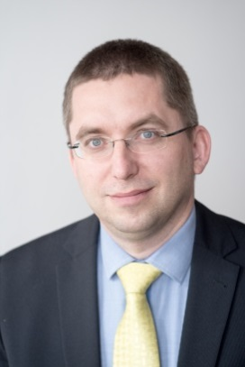
Vyštudoval Wirtschaftsunversität Wien, špecializácia Podnikové financie, a dosiahol titul Mag.rer.soc.oec.
V štúdiu pokračoval na Slovensku na Fakulte podnikového manažmentu Ekonomickej univerzity v Bratislave, kde ukončil špecializačné štúdium „Ohodnocovanie majetku podnikov“, a na Právnickej fakulte Univerzity Komenského, ktoré ukončil s titulom Mgr.
Od roku 2015 je certifikovaný daňový poradca a od roku 2007 vlastní licenciu na poskytovanie audítorských služieb.
V súčasnosti je partnerom a konateľom spoločnosti VGD SLOVAKIA s. r. o., daňovo poradenskej a audítorskej spoločnosti, kde vedie daňové a právne oddelenie. Špecializuje sa predovšetkým na oblasť medzinárodného zdaňovania, fúzií, akvizícií, transferového oceňovania, DPH a priamych daní.
Okrem toho pôsobí ako:
- viceprezident SKDP,
- člen metodicko-legislatívnej komisie SKDP pre daň z príjmov fyzických osôb,
- člen výkonného výboru a pokladník Európskej organizácie daňových poradcov (CFE),
- člen Professional Affairs Committee CFE,

V minulosti pôsobil aj ako člen výboru CETAX – výbor pre účtovníctvo a dane v strednej a východnej Európe vo Viedni. Je tiež spoluautorom publikácie „Immobilienbesteuerung in der Slowakei, Ungarn und Tschechien“.

